1854 - IMMIGRATION INDIENNE EN GUADELOUPE – 1889 1853/1854
De l’Aurélie du 6 mai 1853…à l’Aurélie du 24 décembre 1854
- Les arrivées inaugurales de l’immigration indienne en Guadeloupe, Martinique et au-delà…jusqu’à l’arrivée - trinidadienne et finale - du Gange le 22 avril 1917

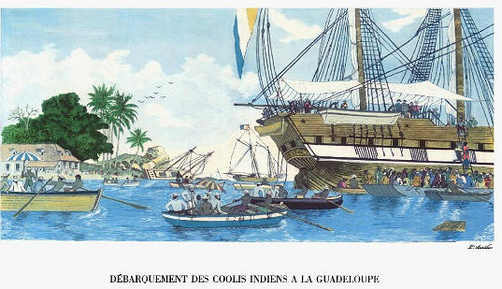

L’AURELIE

Dans le numéro du 25 décembre 1854 de la Gazette Officielle de la Guadeloupe, le lecteur guadeloupéen de l’époque pouvait lire cette brève :« On écrit de la Pointe-à-Pitre, le 25 décembre : le navire, l’Aurélie, vient d’arriver à la Pointe-à-Pitre avec un convoi de 312 Indiens – le navire, qui est encore en dehors des passes, a effectué son voyage en 85 jours. Le médecin chargé des visites sanitaires, qui est allé à bord, dit que les coolies sont bien portants et bien constitués ».
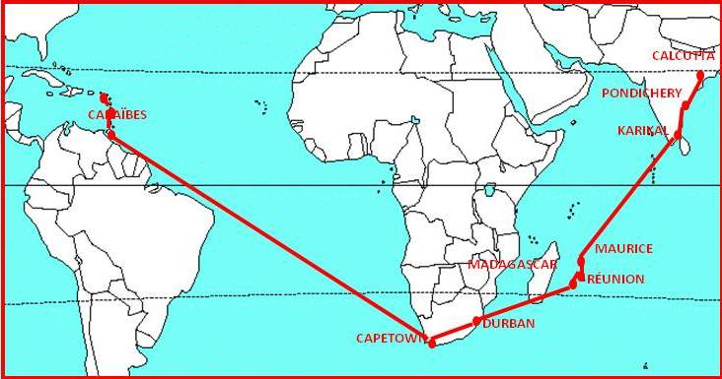
Cependant, dix-neuf mois plus tôt, le lecteur martiniquais avait déjà pu lire, entre autres dans l’édition du9 juin 1853 duJournal des débats politiques et littéraires (édité à Paris), le rapport du 12 mai 1853 du gouverneur de la Martinique à sa hiérarchie ministérielle rendant compte de l’arrivée de l’Aurélie, dont cet extrait :
« ‘Le navire l’Aurélie, venant de Karikal, a mouillé en rade de Saint-Pierre le 6 mai. Son voyage de l’Inde à la Martinique s’est accompli en quatre-vingt-dix jours, dans des circonstances très heureuses. Pendant la traversée, on a eu à constater parmi les coulis une naissance et quatre décès. (Deux hommes tombés à la mer et deux morts de maladie). Le convoi, qui était de trois cents seize hommes, femmes et enfants au départ de l’Aurélie, est donc réduit à trois cents treize immigrants. [Malgré les apparences le chiffre de 313 doit être juste, si du moins l’on considère que, dans le calcul du nombre de passagers d’un convoi indien, deux enfants étaient comptés pour une personne ; le texte précisant deux ‘hommes’ tombés à la mer, l’on peut en effet faire l’hypothèse que les ‘deux morts de maladie’ seraient deux enfants ; sinon, il s’agit d’une une erreur et le bon chiffre est alors 312 - J.C.].

Le convoi 1853 de l’Aurélie étant destiné aux Antilles (Guadeloupe ou Martinique) dans le cadre du marché qui avait été passé avec son armateur, son capitaine aurait finalement trouvé plus avantageux et financièrement mieux assuré de débarquer ce premier convoi en Martinique plutôt qu’en Guadeloupe, qui semblait cependant avoir été initialement envisagée. En outre,contrairement à la Guadeloupe en 1853, l’engagéindien n’était pas une réalité totalement inconnue en Martiniqueoù, semble-t-il, quelques dizaines d’Indiens précédemment engagés dans des colonies anglaises voisines[où l’immigration indienne avait commencé 15 ans plus tôt - au Guyana, à l’époque British Guyana, dès 1838]s’étaient réengagés en Martinique.Le système de l’engagisme indien n’était donc pas chose nouvelle dans la région lors de la double arrivée – 1853 et 1854 – de l’Aurélie.

LES ARRIVEES INAUGURALES ANTERIEURES A CELLES DE L’AURELIE

Date de la 1ère arrivée |  | Nom du premier convoi
1838  Le 5 mai | Guyana | 2 convois arrivés ce même jour :  - Le Whitby  244 Indiens arrivés après un voyage de plus de 5 mois.  - L’Hesperus  152 Indiens arrivés de Calcutta quitté le 29 janvier 1838
1845  Le 30 mai | Trinidad  & Tobago | - Le FatelRazak  225 Indiens arrivés après un voyage de plus de 5 mois.
1845  Mai | Jamaïque | 261 Indiens pour ce premier convoi
Sources diverses issues d’une requête www à partir du nom du navire

Si, dans l’archipel guadeloupéen, les 312du second voyage devaient être répartisentre l’île de Marie-Galante et8 communes [Abymes, Baie-Mahault, Pointe-à-Pitre, Trois-Rivières, Saint-François, Sainte-Rose, Moule, Capesterre]parfois éloignéesles unes des autres, les 313 immigrants indiens du premier voyage de l’Aurélie le furent entre 4communes limitrophes du nord de la Martinique.

Moins nombreux, les potentielsengagistes du Sud de la Martinique avaient également étéjugés financièrement moins aptes à répondre à toutes les exigences du récent droit de l’immigration et de l’engagisme‘asiatiques’ (décret du 27 mars 1852) ; notamment celle qui imposait que‘ les immigrants [doivent] être placés sur la même commune ou répartis sur des communes limitrophes’. Pour conforter cette exclusion géographique, l’on argumenta même que le climat du nord serait meilleur pour les Indiens.

Quand le second Aurélie arriva à Pointe-à-Pitre fin décembre 1854, d’autres convois indiens avaient déjà suivile premier à Saint-Pierre, en sorte que lorsque les 312 premiers Indiens débarquèrent en Guadeloupe, la diaspora indienne naissante de la Martiniqueétait déjà forte d’environ un millier de personnes.
- Gandhi et l’abolition de l’engagisme indien
Inaugurée avec l’arrivéedu 1erconvoi del’Aurélie’en Martinique en mai 1853,l’immigration indienne dans le sous-ensemble français du domaine colonial del’Europe dans la Caraïbes’achèverait en Guadeloupe, avec l’arrivée du convoi du Nantes&Bordeaux en mai 1889. Plus longue – 1838/1917 - dans le sous-ensemble britannique,l’immigration indienne inaugurée au Guyana en mai 1838 avec l’arrivée ex-aequo du Whitby et de l’Hesperus, s’achèverait en 1917 avec l’arrivée,à Trinidad le 27 avril 1917, du convoi duGange : dernier convoi trinidadien et aussi ultime convoi indien des colonies britanniques en mer des Caraïbes.

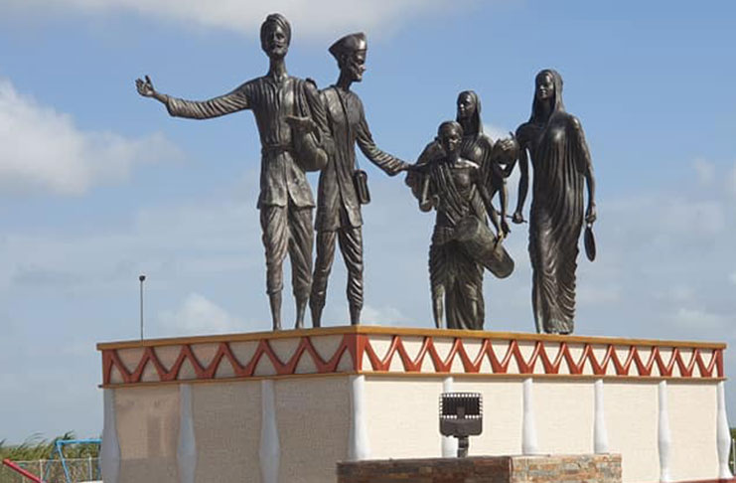

Monument commémoratif de l’arrivéeau Guyana, le 5 mai 1838, des premiers Indiens immigrés en Caraïbe/Antilles Source : https://guyanachronicle.com/2019/03/10/iconic-indian-arrival-monument-completed/

Cette fin de lamigrationindienne vers les colonies anglophones de cette région du monde ne doit pas être lue comme la fin de l’immigration indienne dans ces colonies particulières, maiscomme l’application à cette partie du monde de la suspension de l’émigration de cultivateurs indiens,partout dans le monde,que l’autorité militaire anglo-indienne avait décidé, le 12 mars 1917, dans le contexte particulier de la 1ère guerre mondiale. Cette mesure n’ayant pas été rapportée à la fin des hostilités, une décision formelle des autorités gouvernementales anglo-indiennes du 1er janvier 1920 transformeraitcette suspensionen abolitionde l’engagismeindien partout dans le monde.

Cet acte final de 1920 couronnait un militantisme anti-engagistequi trouvait son origine lointaine dans le combat mené par Gandhi - résidant alors en Afrique du sud, de 1893 à 1914 - d’abord pour la déségrégationdes classes moyennes indiennes de la province du Natal mais qui très vite, dans le cadre plus général de la défense de la communauté indienne d’Afrique du sud, s’élargirait à la lutte contre l’engagisme de cultivateurs indiens expatriés dans des colonies européennes de par le monde. Cette cause seraitensuite politiquement récupérée par les nationalistes indiens de l’époque et aboutirait à l’abolition indienne de l’engagisme indien du 1er janvier 1920.

Toute réaction complétant, corrigeant, précisant, rectifiant, enrichissant ce texte est bienvenue et souhaitée.
- Inédit Jack Caïlachon
Sources &pour aller plus loinentre autres…
- Concernant l’arrivée de l’Aurélie en Martinique :
Journal des débats politiques et littéraires
Journal des débats politiques et littéraires -- 1853-06-09
http://gallica.bnf.fr/ark:/12148/bpt6k4498437/f1.item.r=convoi%20immigranst%20indien.zoom

- Concernant la fin de l’immigration indienne dans la Caraïbe anglophone et plus généralement de l’émigration indienne http://www.natt.gov.tt/sites/default/files/pdfs/End%20of%20Indentureship%20201716May2017.pdf

